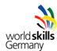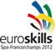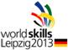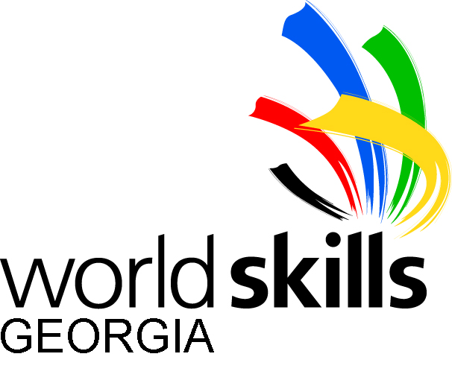

საკონკურსო წინადადება
“WorldSkills Georgia”-ს ექსპერტების შერჩევა

“WorldSkills Georgia” არის საქართველოს განათლებისა და მეცნიერების სამინისტროს, განათლების ხარისხის განვითარების ეროვნული ცენტრისა და კერძო სტრუქტურებისა და ასოციაციების - საქართველოს სავაჭრო სამრეწველო პალატის (GCCI), საქართველოს დამსაქმებელთა ასოციაციის (GEA), საქართველოში გერმანიის ეკონომიკური გაერთიანების (DWVG), საქართველოს ბიზნეს ასოციაციისა (BAG) და საქართველოს პროფესიული კავშირების გაერთიანების (GTUC) - ერთობლივი პროექტი, რომლის მიზანია საქართველოში პროფესიული განათლების განვითარება, ხარისხის გაუმჯობესება და საერთაშორისო სტანდარტებთან დაახლოება. პროექტი ხორციელდება გერმანიის მთავრობის მხარდაჭერით გერმანიის საერთაშორისო თანამშრომლობის საზოგადოების (GIZ) ტექნიკური დახმარებით.
”WorldSkills”, როგორც საერთაშორისო ორგანიზაცია (წლების წინ Skill Olympics, ანუ „უნარების ოლიმპიადა“ ეწოდებოდა), წარმოადგენს შესანიშნავ პლატფორმას პროფესიულ განათლებაში მიღწეული წარმატების საერთაშორისო დონეზე წარმოსაჩენად. ”WorldSkills”-ის საერთაშორისო კონკურსი ორ წელიწადში ერთხელ იმართება სხვადასხვა ქვეყანაში და მასში მონაწილეობას იღებს ასობით ახალგაზრდა კვალიფიციური სპეციალისტი - მონაწილე ქვეყნების მხოლოდ საუკეთესო კანდიდატები, რომლებიც შიდა შესარჩევი კონკურსების შედეგად გამოვლინდებიან. კონკურსანტები, რომლებსაც თან ექსპერტები (მასწავლებლები, მწვრთნელები) ახლავთ, ფართო აუდიტორიის წინაშე თავიანთ პროფესიულ უნარებს წარმოაჩენენ, ხოლო ჟიური მათ საერთაშორისო სტანდარტების მიხედვით შეაფასებს.
”WorldSkills”-ი თანამშრომლობს ყველა ადგილობრივ სამთავრობო თუ კერძო ორგანიზაციასთან, ასოციაციასა და კორპორაციასთან, რომლებიც პროფესიული განათლების განვითარებაზე მუშაობენ. ”WorldSkills”-ი მთელ მსოფლიოში საქმიანობს და პოლიტიკურად და რელიგიურად ნეიტრალური ორგანიზაციაა. ის გლობალურ ეკონომიკაში არსებული სერვისებისა და წარმოებაში არსებული მსოფლიო დონის კომპეტენციის სტანდარტების ურთიერთგაცვლისა და შედარების შესაძლებლობას იძლევა. ერთობლივი პროექტების საშუალებით ყურადღება მახვილდება იმ ფაქტზე, რომ ეკონომიკური წარმატების მისაღწევად საჭირო ცოდნა და კომპეტენციის მაღალი სტანდარტი მნიშვნელოვან გავლენას ახდენს ეკონომიკურ წარმატებასა და პიროვნული სრულყოფის მიღწევაზე.
”WorldSkills”-ის საქმიანობას ძალიან ბევრი საერთაშორისო ორგანიზაცია უჭერს მხარს. ”WorldSkills International”-ის შესახებ დეტალური ინფორმაციის მიღება შეგიძლიათ ვებგვერდზე: http://www.worldskills.org, ხოლო ლაიპციგში დაგეგმილი ”WorldSkills International”-ის შესახებ - http://www.worldskillsleipzig2013.com/index.php?id=17
2013 წლის 2-7 ივლისს გერმანიის ქალაქი ლაიპციგი გლობალურ პროფესიულ საგანმანათლებლო ღონისძიებას უმასპინძლებს. აქ ”WorldSkills”-ის 42-ე კონკურსი ჩატარდება, რომელშიც საქართველო პირველად მიიღებს მონაწილეობას.
"WorldSkills Georgia"-მ გამოთქვა სურვილი, რომ საერთაშორისო კონკურსში პირველად მონაწილეობისთვის საქართველოს გუნდი მოამზადოს. კერძო სექტორის, ასოციაციებისა და სამთავრობო სტრუქტურების წარმომადგენლებმა (განათლებისა და მეცნიერების სამინისტრო (MES), განათლების ხარისხის განვითარების ეროვნული ცენტრი (NCEQE) ერთობლივად გადაწყვიტეს, რომ ლაიპციგში გაგზავნიან ექსპერტებსა და კონკურსანტებს (შემდუღებლები, მზარეულები და ვებდიზაინერები). ”WorldSkills International”-ში მონაწილე გუნდი შეირჩევა სათანადო კვალიფიკაციების გათვალისწინებით. საქართველოში გაიმართება შიდა შესარჩევი კონკურსი. კონკურსის შედეგად გამოავლინდებიან ყველაზე პერსპექტიული და მაღალი კვალიფიკაციის მქონე კონკურსანტები, რომელთაც საერთაშორისო კონკურსში მონაწილეობის პოტენციალი ექნებათ.
”WorldSkills”-ის კონკურსში მონაწილეობა ხელს შეუწყობს საქართველოში პროფესიული განათლების განვითარებასა და პოპულარიზაციას და კიდევ უფრო გაზრდის პროფესიული განათლების მნიშვნელობას.
ამ წერილით დასახელებულ სამ სფეროში (შემდუღებლები, მზარეულები და ვებ-დიზაინერები) მომუშავე კომპანიებსა და პროფესიონალებს მოვუწოდებთ, რომ „WorldSkills Georgia”-ს ექსპერტის პოზიციაზე განაცხადი შემოიტანონ, რითაც მნიშვნელოვან როლს შეასრულებენ საქართველოს პროფესიული განათლების საერთაშორისო სტანდარტებთან დაახლოებაში.
როგორი უნდა იყოს კარგი ექსპერტი?
ექსპერტი უნდა იყოს ობიექტური, სამართლიანი და კოლეგიალური, რომელიც შეძლებს თავისი მოვალეობების ხანგრძლივად და ენთუზიაზმით შესრულებას.
სასურველია, ექსპერტს ჰქონდეს შესაბამისი განათლება, ასევე იყოს გამოცდილი მასწავლებელი/ტრენერი/მწვრთნელი თავის დარგში. უპირატესობად ჩაითვლება დამადასტურებელი საბუთის წარდგენა, რომ ამ ეტაპზეც აქვს შესაბამისი სამუშაო პრაქტიკა.
ექსპერტს უნდა ჰქონდეს საერთაშორისო გამოცდილება და ფლობდეს ინგლისურ ენას (საუბარი და წერა).
ექსპერტს უნდა ჰქონდეს სურვილი, მონაწილეობა მიიღოს ეროვნულ კონკურსებში, ითანამშრომლოს და წვლილი შეიტანოს მათი ობიექტურად შეფასების პროცესში. მან უნდა უზრუნველყოს შესაბამისი სტრატეგიების შემუშავება და მათი შესრულება.
ექსპერტი პასუხისმგებელია საერთაშორისო კონკურსზე გასაგზავნად საუკეთესო კანდიდატურის შერჩევაზე. შერჩეული კანდიდატი WorldSkills-ის კონკურსისთვის უნდა მოამზადოს ექსპერტმა.
ექსპერტმა მონაწილეობა უნდა მიიღოს ეროვნული და საერთაშორისო კონკურსისთვის მოსამზადებელ სამუშაოებში.

მინიმალური მოთხოვნები WorldSkills-ის ექსპერტისთვის
ასაკი 30 წელს ზემოთ;
უნარები/კვალიფიკაცია: მშობლიური ენა, ინგლისური ენის კარგად ცოდნა;
პროფესიული გამოცდილება მინიმუმ 5 წლის პრაქტიკული გამოცდილება არჩეულ სფეროში;
სხვა თვისებები და უნარები: პროფესიის სიყვარული;
სწავლების უნარი;
მეთოდიკის ცოდნა;
გუნდური მუშაობის უნარი;
დიპლომატიური;
იდეალისტი;
სურვილი იმისა, რომ უკეთესი შედეგის მისაღწევად საკუთარი შესაძლებლობების მაქსიმუმი გამოავლინოს;
პროფესიული განათლების სისტემის ცოდნა;

დაინტერესებულმა პირებმა 2012 წლის 24 აგვისტომდე განათლების ხარისხის განვითარების ეროვნულ ცენტრში უნდა წარმოადგინონ CV, სამოტივაციო წერილი და სულ მცირე ორი რეკომენდატორის წერილი.

დაგვიკავშირდით!
საკონტაქტო ინფორმაცია
ორგანიზაცია: განათლების ხარისხის განვითარების ეროვნული ცენტრი
მისამართი: თბილისი 0193, მ. ალექსიძის ქ. №1
ელ. ფოსტა: info@eqe.ge
ტელეფონი: (99532) 2200220 (3507); 577 27 88 41
ვებგვერდი: www.eqe.ge

საკონტაქტო პირი: მარინა ჟვანია
”WorldSkills Georgia”-ს ოფიციალური დელეგატი

